Ergänzungsfach Sport
Gymnasium Bern-Kirchenfeld

Hooliganismus

Gewalt an Sportveranstaltungen

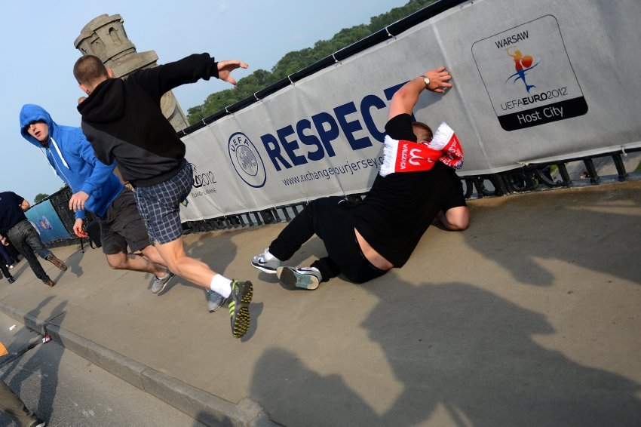

3. Semester 2016 Th. Glatzfelder

Inhaltsverzeichnis

1 Die Anfänge der Zuschauergewalt 2
1.1 Die Tragödie im Heysel-Stadion 2
2 Fussball als Massenereignis mit Gewaltpotential 3
2.1 Die Popularität des Fussballs 3
2.2 Historisch gewachsene Rivalitäten 4
2.3 Die Auswirkungen des Spielverlaufs auf die Entwicklung der Gewalt 4
3 Die Entstehung des Hooliganismus 5
3.1 Die Fanblocks 5
3.2 Vom Fan zum Hooligan 5
4 Schwellenmodell 6
5 Die Hooligan-Szene 7
5.1 Zusammensetzung 7
5.2 Die Suche nach Gewalt 7
5.3 Die Motivation 8
6 Die Ultras 10
6.1 Die Kultur der Ultras 10
6.2 Feindbilder der Ultras 11
6.3 Ultras und Gewalt: der „Hooltra“ 11
7 Massnahmen gegen Hooliganismus 12
7.1 Repression 12
7.2 Prävention 13
7.2.1 Die Stadien 13
7.2.2 Hooligan-Datenbank 13
7.2.3 Fanprojekte 14
8 Hooliganismus in verschiedenen Ländern 15
8.1 England 15
8.2 Italien 16
8.3 Die Schweiz – Das Hooligan-Konkordat 16
8.4 Polen – EM 2012 19
8.5 Frankreich – EM 2016 20
9 Quellenverzeichnis 21

Die Anfänge der Zuschauergewalt

1863 trennte sich in England der heutige Fussball vom Rugbyfootball und gründete die eigenständige Football Association. Fussball war in seinen Anfängen nicht so populär wie heute und die Zahl der Fussballfans war bescheiden. Dementsprechend gering waren die Probleme mit Ausschreitungen bei Fussballspielen.

Ende der 70-er Jahre wandelte sich das Bild. Es kam bei Fussballspielen immer öfters zu Schlägereien und Krawallen, die als sozialpolitisches Phänomen wahrgenommen und interpretiert wurden. Der Begriff des „Hooligan“ wurde in den Medien fester Bestandteil jeder Berichterstattung. Darin wurde die Zunahme der Gewalttätigkeiten von Fussballfans oft auf einen schwierigen sozialen Hintergrund zurückgeführt.
Auch Südamerika hatte schon früh mit gewalttätigen Auseinandersetzungen zu tun. In Argentinien waren rivalisierende Fans regelmässig verantwortlich für Ausschreitungen an einem Fussballspiel. In Buenos Aires beispielsweise sind die Boca Juniors und River Plate bis heute traditionell verfeindete Clubs, die keine Gelegenheit auslassen, ihre Fehde auszuleben. 1958 kam es mit Alberto Mario Linker, einem Boca Junior Fan, anlässlich eines Spiels gegen Velez Sarsfiel zum ersten Todesfall in der Geschichte des Fussballs.

In England nahmen Gewalttaten und Ausschreitungen zu, ohne dass konkrete Massnahmen dagegen eingeleitet wurden. Die Vorfälle wurden zwar als lästige Begleiterscheinung eines Sportanlasses wahrgenommen, aber nicht als schwerwiegend genug betrachtet. Das sollte sich 1985 mit der Tragödie im Heysel-Stadion von Brüssel ändern, als englische Fans von Liverpool und italienische Anhänger von Juventus Turin aneinandergerieten.

Die Tragödie im Heysel-Stadion
Das Böse kam, wie oftmals im Leben, zunächst spielerisch daher, schien eine Mischung aus kraftmeierischem Übermut und pubertärer Rüpelei zu sein. Dass Gewalt sich Bahn brechen konnte, war dennoch schon spürbar, als der erste Sonderzug von der Insel England am Mittwochmorgen auf dem kleinen Backsteinbahnhof der Brüsseler Gemeinde Jette einlief. (…)

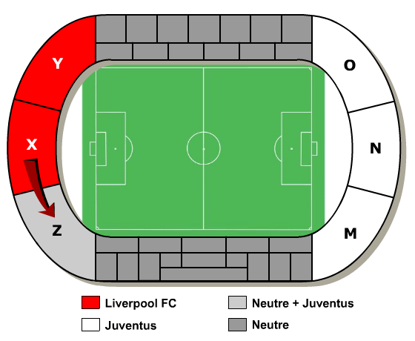
Fast tausend Gendarmen und Gemeindepolizisten haben am frühen Nachmittag beim Stadion Posten bezogen. Für 60 000 Zuschauer, darunter jeweils 15 000 Briten und Italiener, müsste das eigentlich reichen. Die meisten stehen draussen, um die anströmenden Zuschauer zu kontrollieren. Das geschieht freilich eher lax, vielen Fans gelingt es, Flaschen, Stangen und Messer ins Stadion zu schmuggeln. Man könne nicht 60 000 Menschen bis zum kleinen Zeh durchsuchen, rechtfertigt sich Belgiens Innenminister Nothomb später. (…)

(…) unerwartet fand sich im Block Z eine Mehrheit von italienischen Zuschauern ein. Die italienischen Fans hatten die Eintrittskarten für Block Z von einem italienischen Reisebüro erhalten, das diese wiederum von einem korrupten UEFA-Offiziellen bezogen hatte. Die Fans hätten eigentlich nicht in Block Z stehen dürfen, dort hätten sich nur neutrale Zuschauer befinden sollen.
Abb. 1: Stadionplan: Block Z wurde von den Hooligans des FC Liverpool gestürmt.

(…)Auf jeden Fall beginnen die Liverpooler um 19.15 Uhr von den oberen Rängen mit Signal- und Feuerwerksraketen auf die Italiener zu feuern.
Der Angriff der "Todeshorde" (Frankreichs Sportblatt "L''Equipe") scheint raffiniert vorbereitet: In einem Ablenkungsmanöver auf der gegenüberliegenden Stadionseite tut eine Handvoll Briten so, als wolle sie den Eingang zu den italienischen Blocks stürmen. Die Polizei reagiert sofort, mehrere Hundertschaften rennen zu dem vermeintlichen Krisenpunkt.
Für die Liverpooler in der Kurve unter der Anzeigetafel ist damit der Weg frei. Sie reissen den schwächlichen Maschendraht ein, fegen 40 Gendarmen, die sich ihnen in den Weg werfen, hinweg und stürmen prügelnd auf die Italiener ein.
Die Zuschauer, darunter mehrere tausend Italiener, fliehen in Panik die niedrigen Stufen hinab und werden im Winkel zwischen den Absperrgittern und der Trennmauer eingeklemmt. Unter dem Druck der Menschenmassen geben eisenarmierte Betonpfeiler nach, ein sieben Meter langes Mauerstück stürzt ein.
Sieben Minuten lang erleben Europas Fussball-Liebhaber im Fernsehen den "schrecklichsten Ausbruch von Fussball-Gewalt, den die Welt je gesehen hat", so die englische Zeitung "Daily Express".
Hunderte von Menschen liegen in einem wirren Knäuel von zerschundenen Leibern, umgestürzten Betonpfosten, verlorenen Turnschuhen, Fahnenfetzen und Handtaschen auf den Rängen in der Kurve gleich neben der Haupttribüne. 39 von ihnen sind totgetrampelt, zerquetscht, erschlagen und erstickt. "Was wir hier sehen, sind Bilder aus dem Krieg", entsetzt sich der Feuerwehr-Kommandant Francois Boileau.
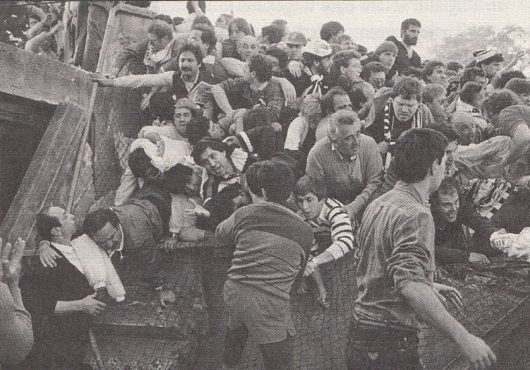
Es dauert eine Viertelstunde, bis berittene Polizisten und Gendarmen mit Hunden ins Stadion kommen. Auf den anderen Rängen unterbrechen die Zuschauer noch nicht einmal ihre Schlachtgesänge. Aus der Menge der vor Wut brüllenden Italiener wird mehrmals auf die belgische Polizei gefeuert. Hülsen des Kalibers acht Millimeter finden die Beamten anderntags.
Die Stadt Brüssel gibt Katastrophenalarm. Über Rundfunk werden Tausende von Gendarmen zu ihren Einheiten beordert. Die Toten stapelt man in einem Rot-Kreuz-Zelt draussen vor dem Stadion.
(..) "Es muss um jeden Preis gespielt werden", argumentiert Uefa-Präsident Jacques Georges. "Wenn wir 50‘000 rasende Zuschauer ohne Spiel hier rauslassen, ist ganz Brüssel in einer tödlichen Gefahr." Die beiden anwesenden belgischen Gendarmerie-Generäle geben ihm Recht. Sie wollen Zeit gewinnen, um ihre Verstärkungen heranzuschaffen. (…)
Abb. 2: 1985 sterben im Heysel-Stadion 39 Menschen
Als die Spieler dann mit eineinhalb Stunden Verspätung aufs Feld laufen, brechen die Zuschauer in Jubelrufe aus. Am Ende gewinnt Juventus Turin dieses 30. Finale des Europapokals, zum ersten Mal in seiner Vereinsgeschichte. Nach Angaben des belgischen Fernsehens hatte der Schiedsrichter angeblich die strikte Uefa-Weisung, die Italiener gewinnen zu lassen. Den entscheidenden Treffer erzielt Frankreichs Star-Export Platini, dafür kassiert er 120‘000 Mark Siegprämie. Aber Freude empfindet er nicht: "Das war kein Spiel, das war Krieg."

Fussball als Massenereignis mit Gewaltpotential

Die Popularität des Fussballs
Fussball ist leicht zu verstehen. Es gibt kein kompliziertes Regelwerk, auch eine spezielle Ausrüstung ist nicht vonnöten, und man kann, wenn man einen Ball oder ballähnlichen Gegenstand hat, überall sofort mit dem Spiel beginnen. Dieser Umstand prädestinierte Fussball für den Sport der Arbeiter- und Mittelschicht schlechthin. Das körperbetonte Spiel mit den Elementen der Kameradschaft und Opferbereitschaft, wo mit Herzblut bis zum Umfallen gekämpft wurde, fand in der Männerwelt der unteren Schichten grossen Anklang. Für die Entstehung von Gewalt ist ebenfalls anzumerken, dass dem Arbeitermilieu unterstellt wird, Konflikte weniger mit Worten als mit den Fäusten auszutragen.
Mit der zunehmenden Bedeutung der Freizeit wuchs auch die Popularität des Fussballs nicht nur in England, sondern in vielen europäischen und lateinamerikanischen Ländern. Der Fussball bot die Möglichkeit, der Monotonie der Arbeitswelt für einen Moment zu entfliehen, sei es als Hobbykicker in der Freizeit oder als Zuschauer beim wöchentlichen Fussballmatch des heimischen Vereins.

Das Stadion begünstigt das Ausleben von Emotionen. Es stellt einen sozialen Freiraum dar, in dem eine kritische Selbstreflexion entfällt. Man kann „Dampf ablassen“ und sich abreagieren, aggressives Auftreten und verbale Ausfälligkeiten auch übelster Art haben keine Konsequenzen. Fussball als Massensport erfüllt also eine Ventilfunktion, in der kollektive Unartigkeit ausgelebt werden kann. Kommen dann noch Feindbilder hinzu, wie sie gerade im Fussball gepflegt werden, ist der Schritt hin zu körperlicher Gewalt klein.

Historisch gewachsene Rivalitäten
Für die Entwicklung des Hooliganismus sind gerade die in einem historischen Prozess gewachsenen Rivalitäten von grosser Bedeutung. Seit Beginn des modernen Fussballs ist die Rivalität zwischen Vereinen nicht auf das Spiel an sich beschränkt, sondern erstreckt sich auf die Fans. Die Gründe für die Rivalitäten können dabei ganz verschieden sein. In den Anfängen gab es soziale Unterschiede, wenn ein Arbeiterverein auf einen Nobelverein traf. Die Feindschaft zweier Nationen kann ebenfalls tief verankert sein, wie das Beispiel von England und Deutschland mit ihrem Bezug zum zweiten Weltkrieg zeigt. Noch am selben Tag der Gruppenauslosung für die Europameisterschaft 2000 wurden über Internet Gehässigkeiten von deutschen und englischen Hooligans ausgetauscht.
Oft sind es jedoch einfach regionale Unterschiede, die nur verschwommen in den Köpfen der Fans verankert sind und über Generationen weitergegeben werden. Eine Studie kommt zum Schluss: „Die meisten und schwerwiegendsten körperlichen Auseinandersetzungen konnten zwischen Fans solcher Vereine festgestellt werden, bei denen über Jahre (zum Teil über Jahrzehnte) hinweg historisch gewachsene Rivalitäten und Feindschaften bestehen. Solche Auseinandersetzungen werden von den entsprechenden Fanclubs häufig schon Tage im Voraus geplant.“

Aufgabe:
Nennen Sie Beispiele für bekannte Vereins-Rivalitäten in der Schweiz oder in andern Ländern. Wie äussern sich diese? Kommt es zu Auseinandersetzungen zwischen den Fans?

Vergleichen Sie den Fussball mit andern grossen Sportspielen. Welche Unterschiede im Auftreten der Fans stellen Sie fest?

Die Auswirkungen des Spielverlaufs auf die Entwicklung der Gewalt
Der emotionale Zustand des Fans bewegt sich zwischen den beiden Polen Langeweile und Gewalt. Wird das Spiel hektischer, steigt auch die Spannung. Fehlentscheide des Schiedsrichters oder ein unfaires Auftreten des Gegners macht die Fanmasse aggressiver und kann letztendlich zu gewalttätigen Ausschreitungen führen. In der ersten Hälfte des 20. Jahrhunderts kam es nicht selten vor, dass sich die Zuschauer an Schiedsrichtern und gegnerischen Spielern für den in ihren Augen unfairen Ausgang eines Spiels rächten und ihnen gegenüber gewalttätig wurden. In den oberen Ligen mit den professionellen Sicherheitsmassnahmen sind heutzutage solche Erscheinungen verschwunden, in den unteren Amateur-Ligen jedoch gibt es immer noch Fälle, wo Schiedsrichter und Spieler nach einem Match um eine sichere Heimfahrt fürchten müssen.

Die Entstehung des Hooliganismus

Die Fanblocks
Der wirtschaftliche Aufschwung nach dem Zweiten Weltkrieg hatte eine verbesserte Infrastruktur mit modernen Verkehrsmitteln zur Folge, was die Mobilität der Bevölkerung verbesserte. Die Jugendlichen wurden finanziell unabhängiger von ihren Eltern und konnten es sich leisten, ihrem Team auch zu entlegenen Auswärtsspielen zu folgen. Innerhalb der Stadien wurden die Jugendlichen immer mehr als eine eigene Zuschauergruppe wahrgenommen, die Struktur des Publikums begann sich zu verändern. Um vor allem die älteren, ruhigeren Zuschauer vor den lärmenden jugendlichen Horden zu schützen, kamen zuerst in England, dann in Deutschland die Fanblocks auf. Schon vorher hatten die Jugendlichen ganz selbstverständlich gewisse Stadionteile als ihr „Territorium“ besetzt, die Erwachsenen hatten dem oft aggressiven Auftreten nicht viel entgegen zu halten. Mit Zäunen, Käfigen und speziellen Polizeiabteilungen sollten die Jugendlichen in Schranken gewiesen werden.
Diese Massnahmen festigten aber auch die Solidarität unter den jugendlichen Zuschauern, die sich immer mehr ihrer Stärke bewusst wurden. Das Aufkommen des Fernsehens verstärkte diesen Effekt. Man durfte damit rechnen, dass der eigene Fanblock bei der Übertragung des Spiels in unzähligen Wohnstuben zu sehen war.
Aus den Fanblocks und den eng beieinander stehenden Jugendlichen entwickelten sich die organisierten Fanclubs. Es waren Vereinigungen, bei deren Auftreten schnell klar wurde, dass sie im Fussball mehr sahen als nur zuschauen. In den 70-er Jahren nahmen Gewalttätigkeiten in und um das Stadion zu, ebenso die Berichterstattung in den Medien. Die Vereine waren überfordert und ersuchten um polizeiliche Unterstützung.

In der weiteren Entwicklung des Hooliganismus ist es bedeutsam, die Zusammensetzung der jugendlichen Fussballanhänger zu betrachten. Fussball ist mehrheitlich ein Männersport und die Mehrheit der Fans ist männlich, was auch das Wertsystem innerhalb der Fangruppen definiert. Die These, dass der jugendliche Fussballfan in England ein Opfer der wirtschaftlichen Probleme und der hohen Jugendarbeitslosigkeit sei und vor allem aus den unteren sozialen Schichten stamme, ist heute sehr umstritten. Trotzdem zeigt sich in allen Untersuchungen der 80-er Jahre, dass bis zu 80% der Fans aus dem Arbeitermilieu stammen. Die Studien gehen auch davon aus, dass in diesen Milieus die Anwendung von Gewalt eine grössere Legitimität als in den gehobeneren Schichten erfährt. Beide Faktoren, die Herkunft der Fans als auch die Dominanz der Männer unter den Fussballanhängern fördern ein eher aggressives Auftreten der Fangruppierungen.

Vom Fan zum Hooligan
Eine weitere Veränderung der Zuschauerstruktur begann sich innerhalb der Fanblocks abzuzeichnen. Bei weitem nicht alle Fans erfreuten sich an der wöchentlichen Randale rund um das Stadion. Es gab Fanclubs, die sich deutlich abgrenzten von andern Clubs, die den Fussball für jegliche Art von Gewaltaktionismus missbrauchten. In den 80-er Jahren trat nun eine Fangruppe in Erscheinung, die nicht mehr den Fussball in den Vordergrund stellte, sondern das Erleben von Gewalt. Dieses offene Bekenntnis zur Gewalt kommt in einem Interview mit einem Hooligan deutlich zum Ausdruck:

„Du musst jetzt differenzieren zwischen den ganz normalen Fussballfans und denen, die sich dann irgendwann mal der Gewalt verschrieben haben. Die auch bereit sind, Gewalt auszuüben gegen irgendwelche Personen oder Gegenstände. Es hat sich halt herauskristallisiert, dass es jetzt nur noch eine gewisse Gruppe gibt, die sich prügelt.“

Die letzte Entwicklung vom Fussballfan, der im Stadion seinen Verein unterstützen will, zum Hooligan, der nur noch ins Stadion kommt, um Gewalt zu erleben, ist damit vollzogen. Diese Gruppe mag im Vergleich zur Gesamtzahl der Zuschauer in einem Stadion relativ klein sein, aber in ihrer Zielsetzung, das Stadion für gewalttätige Auseinandersetzungen aufzusuchen, ist sie äusserst einheitlich. Wie verhängnisvoll diese Homogenisierung einer grösseren Gruppe bei der Entstehung von Gewalt sein kann, zeigt das folgende Schwellenmodell.

Schwellenmodell
Das Modell versucht zu erklären, aus welchen Gründen jemand in einer bestimmten Situation von den gesellschaftlichen Normen, die er sonst akzeptiert, abweicht.

Die Entscheidung, sich einer Ausschreitung im Stadion anzuschliessen, wird bei jeder Person von konstanten und variablen Faktoren bestimmt. Die Verrechnung dieser beiden Faktoren lässt sich auf eine einfache Kosten-Nutzen-Rechnung reduzieren: Wie viel kann ich gewinnen und wie viel kann ich verlieren? Daraus resultiert die sogenannte Schwellenzahl. Sie sagt aus, wie stark eine Person in gewissen Situationen dazu neigt, sich normabweichend zu verhalten. Eine wichtige Variable ist laut Granovetter die Anzahl der Personen, die sich ebenfalls an einer Ausschreitung beteiligen. Je grösser die Menge ist, die mitmacht, desto mehr geht der Einzelne in der Anonymität unter und desto unwahrscheinlicher wird die Sanktionierung für ein fehlbares Verhalten.

Schwellenzahl
Konstante
Individueller persönlicher Hintergrund
- Charakter
- sozialer Status
- Bildung, Beruf
Variable
Aktuelle Situation
- Anzahl beteiligter Personen
- Konfrontationscharakter
- repressive und präventive Mittel (Polizei, Überwachungskameras)

Kosten-Nutzen-Kalkulation
Was kann ich gewinnen?
Was kann ich verlieren?

Abb. 3: Die Faktoren der Schwellenzahl (nach Granovetter)

Die Entstehung einer kollektiven Gewalthandlung lässt sich folgendermassen modellhaft erklären: Kommt eine Menge von 100 Personen zusammen, so geht der Aufruhr von der Person mit der Schwellenzahl 0 aus. Er randaliert, auch wenn es neben ihm sonst niemand tut. Die Person mit der Schwellenzahl 1 beginnt sich nun zu beteiligen, weil sie zuerst jemanden braucht, der vorausgeht. Durch diese zwei Personen wird die dritte Person mit der Schwellenzahl 2 angesteckt. Dies geht so weiter, bis die letzte Person mit der Schwellenzahl 99 an der Ausschreitung mitmacht.

Mit diesem Modell wird verständlich, wieso ein oder zwei „troublemaker“ nur Erfolg haben, wenn der Domino-Effekt spielt. Sie sind auf eine homogene Gruppe angewiesen, damit der Funke überspringt. Fehlen vor allem am Anfang der Kette ein paar Domino-Steine, so erstickt der Aufruhr im Keim. Die Homogenisierung ist bei der Entstehung des Hooliganismus ein bedeutsamer Faktor. Wenn früher friedliche und gewaltbereite Fans nebeneinander im Stadion standen, so konnten einzelne gewalttätige Aktionen kaum auf die Masse übergreifen. Die Ausbildung einer homogenen Gruppe, die nicht mehr den Fussball, sondern die Gewalt als Ereignis suchte, löste den oben beschriebenen Domino-Effekt mit immer grösserer Wahrscheinlichkeit aus.

Die Hooligan-Szene

Zusammensetzung
Der Umstand, dass der Fussball ursprünglich der Sport der Arbeiterwelt und der unteren sozialen Schichten war, verleitet zur Annahme, dass sich die Hooligan-Szene aus arbeitslosen, unzufriedenen Jugendlichen ohne Zukunftsperspektive zusammensetze. Diese Vorstellung wurde spätestens beim ersten grossen Hooligan-Prozess 1999 teilweise widerlegt. Die vier Hauptangeklagten waren zwischen 24 und 31 Jahre alt und standen alle in festen Arbeitsverhältnissen oder studierten.

Daniel Nivel
Die Bilder schockierten die Welt: An der Fussball-WM 1998 wird der Gendarm Daniel Nivel in der französischen Stadt Lens von einer Gruppe deutscher Hooligans zu Boden gerissen und derart brutal zusammengeschlagen, dass er 6 Wochen im Koma liegt. Er ist seither auf einem Auge blind, hat Mühe zu sprechen und ist arbeitsunfähig.
Der Prozess in Essen gegen die 4 Hauptangeklagten dauerte ein Jahr. Die Schläger erhielten Freiheitsstrafen zwischen 3 und 10 Jahren.

Hooligans bilden eine sehr heterogene Szene und stammen aus unterschiedlichen sozialen Schichten. Man trifft dabei durchaus einen Bankangestellten, den Abteilungsleiter einer Firma oder Studierende. Diese Leute leben dann eine doppelte Identität, eine bürgerliche Alltagsidentität und eine Fan/Hooliganidentität. An Werktagen ist jemand ein ganz netter, höflicher junger Mann. Am Wochenende geht er mit seiner Clique an ein Spiel, wobei der Fussball und das Ergebnis des Spiels Nebensache sind. Gesucht wird Spannung, Abenteuer und die Möglichkeit, Gewalt auszuüben. Am Montagmorgen ist derselbe junge Mann dann wieder pünktlich an seinem Arbeitsplatz.

Statistiken zeigen aber trotzdem, dass die Mehrheit der Hooligans aus den unteren Schichten kommt. Eine Studie in Deutschland aus dem Jahr 2000 kommt zum Schluss: „Zwar erreichten die meisten einen Schulabschluss, doch hatten viele Leistungsprobleme oder schwänzten die Schule: Etwa zwei Drittel haben eine absteigende berufliche Laufbahn (z.B. abgebrochene Lehre) und erlebten längere Zeiten der Arbeitslosigkeit. In jenen Fällen, in denen der familiäre Hintergrund oder der Berufsweg unauffällig sind, bestehen ausgeprägte Neigungen zur Aggressivität bzw. Persönlichkeitsstörungen. Bei der Mehrheit der Hooligans kam es zu einem erheblichen Alkohol- und Drogenmissbrauch sowie zu zahlreichen Eigentums- und Raubdelikten. Zwei Drittel sind auch ohne Bezug zum Hooliganismus vorbestraft.“
Diese Studie widerlegt also die These, der klassische Hooligan sei ein unauffälliger junger Mann, der am Wochenende seine zweite Identität auslebe. Diese Fälle gebe es, aber sie seien eher selten.

Die Altersstruktur reicht vom 14-jährigen Jugendlichen bis zum 30-jährigen Familienvater. Insbesondere die Anführer sind ältere Mitglieder, die sich in vielen Kämpfen und Konfrontationen Respekt in ihrer Gruppe verschafft haben.

Die Suche nach Gewalt
Das Hauptmerkmal des Hooligans ist das deutliche Bekenntnis zur Gewalt, das ihn von andern gewaltbereiten Gruppen wie den Ultras abhebt. Während letztere ihre Aktionen oft mit dem Hinweis auf legitime Selbstverteidigung rechtfertigen, lehnt dies der Hooligan ab. Die Ausschreitungen mit körperlichen Auseinandersetzungen machen Spass und diese Art von Unterhaltung wird bewusst gesucht. Da der Hooligan keine enge Bindung an einen Verein kennt, ist das Spielgeschehen für ihn auch kaum von Bedeutung.
Hooligans sind im Unterschied zu den Ultras nur lose organisiert. Die Kerngruppe besteht oft aus nicht mehr als 10-15 Mitgliedern, die sich in Bars und Kneipen trifft. Schlägereien mit gegnerischen Hooligans, sogenannte „Matches“, werden über Mobiltelefon oder Internet verabredet. Man schaut dabei, dass zahlenmässig gleiche Verhältnisse herrschen: „50 von euch gegen 50 von uns“. Die Kerngruppe kann dann am Spieltag leicht zu einem grösseren Mob anwachsen, dessen Zusammensetzung nach dem Beduinen-Syndrom geschieht: „Ein Freund eines Freundes ist automatisch ein Freund, ein Feind eines Freundes ist automatisch ein Feind, und ein Feind eines Feindes ist automatisch ein Freund.“
Die meisten Hooligans bereiten sich auf ihre Schlägereien vor und betreiben ein Training, „das ins Professionelle geht“, wie Szenekundige berichten. „Die Leute, die sich treffen, machen fast alle was. Ob es Kampfsport, Fitness oder Kraftsport ist.“
Da viele Hooligans der Polizei bekannt sind und die modernen Stadien über eine lückenlose Videoüberwachung verfügen, finden organisierte Schlägereien heute kaum mehr in den Stadien statt. Man reist in Autos unauffällig zu viert oder fünft an und trifft sich an einem verabredeten Ort. Die übrigen Gruppenmitglieder treffen allmählich ein und man wartet, bis der Gegner in Erscheinung tritt.
Die organisierten Kämpfe dauern oft nur kurz. Nach wenigen Minuten, oft auch nur Sekunden ist der Kampf entschieden. Die meisten kommen gar nicht dazu sich mit jemandem zu schlagen. Trotzdem sind sie zufrieden, einfach dabei gewesen zu sein. In einigen Fällen wird von einem Arzt berichtet, der mit Schwarzgeld bezahlt wird und vor Ort die Verletzten betreut. Bevor die Polizei eintrifft, sind beide Parteien schon wieder verschwunden.
Ein etwas anderes Bild dieser „sportlichen Wettkämpfe“ zeigt sich bei den Strassenschlachten, die beim Aufeinandertreffen zweier grösserer Hooligan-Mobs entstehen können. Der oft zitierte, aber nie bestätigte Ehrenkodex, dass ein am Boden liegender Gegner nicht mehr geschlagen wird, nur 1:1 gekämpft wird und keine Waffen eingesetzt werden, erweist sich hier als leerer Mythos. Der Reporter Bill Buford, der englische Hooligans fünf Jahre lang quer durch Europa begleitet hat, schildert in seinem Buch kaum zu überbietende Gewaltszenen.
Unbeteiligte werden, das wird in Hooligan-Kreisen immer wieder hervorgehoben, nicht angegriffen, können aber trotzdem zu Opfern werden, wenn sie sich zufällig am Ort des Geschehens aufhalten.

Die Motivation
Für Aussenstehende ist es schwer nachvollziehbar, wieso jemand jedes Wochenende mit einer Gruppe Gleichgesinnter loszieht, um sich im Umfeld eines Fussballspiels mit andern zu prügeln, und teilweise schwere Verletzungen in Kauf nimmt. Die Soziologie führt dieses Verhalten unter anderem auf die immer normierteren gesellschaftlichen Rahmenbedingungen zurück. Der Alltag mit den immer gleichen Abläufen wird von vielen Menschen als lebensfremd empfunden, es gibt kaum Möglichkeiten, etwas „Verrücktes“ zu erleben. Dementsprechend gross ist der Wunsch, aus dieser Routine auszubrechen. Der Fussball und insbesondere die Anonymität einer grossen Zuschauermenge bietet hier einen idealen Rahmen, um aus den starren gesellschaftlichen Normen auszubrechen. Sowohl der klassische Hooligan aus der Arbeiterwelt wie der gutsituierte 30-Jährige werden von der „Suche nach der Sensation“ getrieben. In Aussagen von Hooligans tönt es dann so:

„Und det is wirklich n Abschalten aus dem janz normalen, diskreten stupiden, Leben, wat de in der Woche hast. Ne jewisse Mauer, da jibst det Wochenende, und hier is die Woche.“

„Weisst du, was das für ein Gefühl ist, wenn du den anderen gegenüber stehst. Da kommt dir das Adrenalin aus den Ohren raus. Das ist ein geiles Gefühl.“

„Es ist ein unheimlich spannendes Gefühl, wenn man in so einer riesigen Gruppe von 100 bis 120 Leuten mitläuft, man muss wirklich aufpassen, ob jetzt links oder rechts feindliche Hooligans kommen. Das erinnert mich irgendwie immer so an diese Geländespiele, die man früher immer gemacht hat mit Jugendgruppen. Das ist wirklich so, wie wenn man Räuber und Gendarm spielt. Und was das ganze manchmal noch spannender macht, ist, dass höchst überflüssigerweise die Polizei dann auch noch mitmischt, weil das macht die Sache dann noch interessanter, weil es schwieriger ist, weil man dann auf zwei Gegner achten muss und nicht nur auf einen.“

Jugendliche aus dem Arbeitermilieu laufen eher Gefahr, in die Welt der Hooligans abzurutschen. Ihre sozialen Aufstiegschancen sind oft klein, die Position in der Gesellschaft ist schon früh verankert. Die Hooligan-Gruppe bietet hier die Chance, mit entsprechenden Heldentaten schnell Anerkennung zu finden und im Status aufzusteigen.

Einen weiteren Erklärungsansatz für die Entstehung von Hooliganismus sieht die Soziologie in einem übersteigerten Männlichkeitsbild. Fussball ist immer noch ein Männersport, in dem Kampfgeist, Aggressivität und Durchsetzungskraft wertvolle Tugenden sind. Das Handwerker- und Arbeitermilieu konnte sich mit dieser Sportart identifizieren. So wie auf dem Fussballfeld nicht geredet, sondern gehandelt wird, ist es in der Arbeiterwelt ein Zeichen von männlicher Stärke, Probleme gegebenenfalls mit der Faust zu lösen. Es wird geradezu erwartet, dass ein Mann sich nicht alles gefallen lässt. Dieses traditionelle Männlichkeitsbild empfinden viele Männer als Bürde. Vor allem in reinen Männergruppen, wie es im Fussball anzutreffen ist, besteht der Zwang, sich ständig beweisen zu müssen. Wer vor der Anwendung von Gewalt zurückschreckt, wird schnell als „Weichei“ in die weibliche Kategorie eingeordnet.. Ein Hooligan brachte es in einem Spiegel-Interview folgendermassen zum Ausdruck:

Frage Spiegel: „Wenn einer von euch wegläuft, wird er dann als Feigling angesehen?“ Hooligan: „Feigheit vor dem Feind. Der kriegt von uns selber vorn Kopp. Er kann sich aussuchen, entweder kriegt er von uns eins auf die Fresse oder von den Bremern oder den Bayern.“

Gleichzeitig hat in den letzten Jahrzehnten eine kontinuierliche Abwertung des herkömmlichen Männlichkeitsbildes stattgefunden. Prügeleien und Raufereien unter Kindern werden unterbunden, die Jungen werden angehalten, ihre Probleme mit Worten, in ihren Augen auf die „weibliche Art“, zu lösen. Einige Soziologen sehen im Hooliganismus das Ventil, das sich die Männerwelt sucht, um das Männlichkeitsbild, das nach wie vor latent in unserer Gesellschaft existiert, auszuleben.

Die Ultras

Die Polizei teilt die Fussballfans in verschiedene Kategorien ein. In die Kategorie A fallen die harmlosen, friedlichen Besucher eines Fussballspiels, die den grössten Teil der Zuschauer ausmachen. Sie favorisieren zwar ein bestimmtes Team, aber grundsätzlich wollen sie ein spannendes, faires Spiel erleben und sind auch bereit, der gegnerischen Mannschaft Respekt zu zollen, wenn diese besser spielt und den Sieg verdient hat. Diese Fans stammen eher aus der Mittel- und Oberschicht. Für sie ist der Fussball nicht Lebensinhalt, sondern stellt ein gutes Unterhaltungsangebot dar.
Die Kategorie B enthält die gewaltbereiten Fans wie die Ultras, von denen im nachfolgenden Kapitel die Rede sein soll. Für sie steht der Club im Zentrum ihres Lebens. Sie suchen zwar nicht primär den Krawall, aber ihre Identifikation mit dem Klub ist so stark, dass bei einer Niederlage oder einer Provokation durch gegnerische Fans schnell die Fäuste fliegen.
Die Hooligans schliesslich gehören zur Kategorie C. Die Klasse bezeichnet die gewalttätigen Fans, für die das Fussballspiel Nebensache ist und lediglich den Anlass bietet, sich mit andern zu prügeln.

Die Kultur der Ultras
Der Begriff Ultra stammt aus der italienischen Fanszene und bezeichnet einen besonders leidenschaftlichen, emotionalen und engagierten Fan. Während 90 Minuten wird die Mannschaft im Dauereinsatz unterstützt. Dieser optisch und akustisch auffällige Support ist ein Kennzeichen der italienischen, spanischen und französischen Fanszene und hat sich schnell auf Deutschland ausgebreitet.

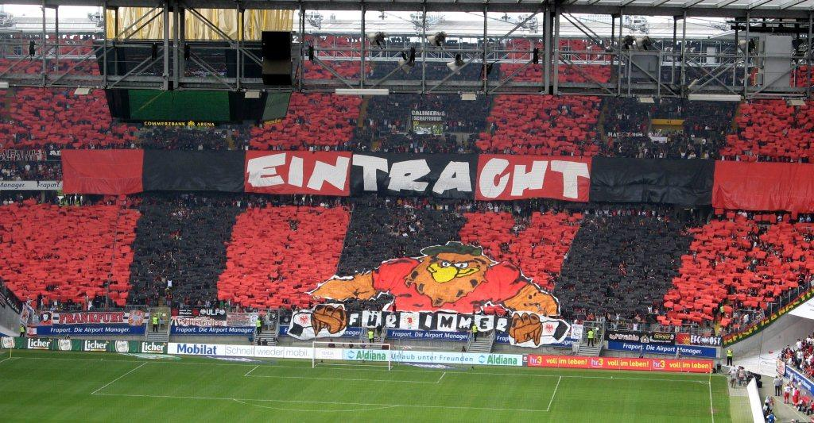
In den Augen der Ultras kommt eine gute Stimmung im Stadion nicht durch das Fussballspiel, sondern durch ihre engagierte Unterstützung zustande. Zum Repertoire gehören Choreografien, Kurvenshows, Spruchbänder, riesige Fahnen und Gesänge. Bekannt ist die Proklamation einer Ultragruppe: „Wir sind die Hauptsache, wir sind das Spiel!“ Selbstdarstellung ist ein Bestandteil der Ultrakultur. Eine eigene Internetseite ist eine Selbstverständlichkeit, ebenso ein Fanmagazin. Oft betreibt die Fangruppe noch einen Verkauf von Hemden, T-Shirts, Caps und Schals mit eigenem Logo.
Abb. 4: Choreographie der UF97, Ultra-Gruppierung von Eintracht Frankfurt
Der Verein wird zwar unterstützt, aber auch kritisch beurteilt. Spielertransfers, Erhöhung der Eintrittspreise werden im eigenen Internetforum kommentiert. Generell setzt sich die Ultrakultur für eine traditionelle Fankultur ein. Die Abschaffung von Stehplätzen, Stadionverbote für Raufbolde und ein grösserer Polizeieinsatz sind ihnen ein Dorn im Auge. Mit Transparenten im Stadion oder Demonstrationen auf der Strasse wird dagegen protestiert.
Die Ultras zählen zu den bestorganisierten Fan-Gruppen. 3-4 Personen bilden ein Führungsgremium, das die wichtigen Entscheidungen für die Fangruppe trifft. Wer viel für die Gruppe tut und sich mit seinen Aktivitäten als Führungspersönlichkeit empfiehlt, hat gute Chancen, von der Gruppe in dieses leitende Gremium gewählt zu werden.

Feindbilder der Ultras
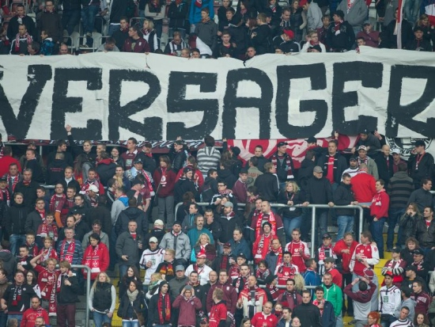
Die Ultrakultur hat viel dazu beigetragen, dass Rivalitäten zwischen den Fans verschiedener Vereine erbitterter ausgetragen werden. Das Diffamieren des Gegners und offen demonstrierter Hass überschreiten bisweilen ein tolerierbares Ausmass.

Alle Ultragruppen haben drei ausgeprägte Feindbilder:
- die Medien, weil sie die Fanszene zu wenig differenziert darstellen und die Ultras oft pauschal zu den Hooligans zählen.
- Die FIFA und UEFA, denen sie die Kommerzialisierung des Fussballs vorwerfen. Sie hätten wegen des Verkaufs der TV-Rechte nur die grossen finanzstarken Fussballclubs im Auge, kleinere, schwächere Vereine gingen unter. Für die FIFA und UEFA seien die Ultras nur Störenfriede, die man von den Stadien fernhalten müsse.
Abb. 5: Der Zorn kann sich auch gegen die eigene Mannschaft richten. Auf diesem Transparent verhöhnen Fans des FC Kaiserslautern ihre eigenen Spieler wegen des Abstiegs aus der Bundesliga.
- Die Polizei, weil sie in ihren Augen mit übertriebener Härte und Willkür gegen die Ultras vorgeht.

Ultras und Gewalt: der „Hooltra“
Ultras sind keine Hooligans. Dem grössten Teil dieser Fanszene geht es nicht um die Suche nach Gewalt, wie es bei den Hooligans festzustellen ist. Sie lieben die Provokation des Gegners, die Rivalität mit andern Vereinen und pflegen die Selbstdarstellung. Die kämpferischen Formen beschränken sich auf martialische Sprüche im Internet oder auf einen wirksamen Auftritt bei einer Auswärtsfahrt zu einem gegnerischen Verein.
Trotzdem haben Untersuchungen 2006 gezeigt, dass sich die Einstellung der Ultras zur Gewalt verändert hat. Nur noch wenige Ultras distanzieren sich bewusst von Gewalt. In der Soziologie spricht man vom „Hooltra“, also dem Fan, der die Aktionen der Ultras liebt, aber auch bei den Schlägereien der Hooligans mitmacht, wenn sich solche ergeben. Die Polizei hat für diesen Fan-Typ die Kategorie E geschaffen. Die Ultraszene selber erklärt diese wachsende Gewaltbereitschaft mit der steigenden Repression und den Willkürmassnahmen seitens der Polizei.

Massnahmen gegen Hooliganismus

Repression
Nach der Tragödie im Heysel-Stadion 1985 wurden die Polizeiaufgebote bei grossen Fussballspielen deutlich erweitert. Schlägereien im Stadion konnten auf diese Weise grösstenteils unterbunden werden, verlagerten sich aber immer mehr auf den Innenstadtbereich. In die dortigen Prügeleien wurden nicht nur unschuldige Passanten verwickelt, sondern auch die Sachschäden an Geschäften und öffentlichen Gebäuden waren erheblich höher.
Heute ist es bei Risikospielen üblich, dass Fangruppen in reservierten Eisenbahnwaggons an den Zielort fahren, dort von einem Polizeiaufgebot abgeholt und ins Stadion begleitet werden. Die Heimreise der Fans geschieht auf dieselbe Weise. Diese Dauerüberwachung hat – von gelegentlichen Scharmützeln abgesehen – in den obersten Ligen die Ausschreitungen fast vollständig eingedämmt. Essen und Trinken in der Stadt, das übliche Freizeitvergnügen im Rahmen eines Auswärtsspiels, ist dadurch nicht mehr möglich. Hooligans und immer öfters auch Ultras rechtfertigen ihr offenes Gewaltbekenntnis denn auch mit diesen in ihren Augen überzogenen Sicherheitsmassnahmen.
Die Polizei ist bei heiklen Spielen sehr gefordert. Jedes Spiel erfordert eine eigene Risikoeinschätzung. Die Informationen bezieht die Polizei aus unterschiedlichen Quellen. Die Fanbetreuer, die in den Fanclubs Sozialarbeit leisten, sind ein wichtiger Bestandteil. In Deutschland gibt es 140 sogenannte „szenekundige Beamte“, die sich in Zivil unter Hooligans und Ultras mischen und die Stimmung ausloten. Auch die entsprechenden Internetforen werden genau beobachtet.
Nach Ausschreitungen mit massiver Polizeiintervention wird von Seiten der Fans regelmässig ein „unverhältnismässiger“ Polizeieinsatz beklagt. Die folgende Grafik zeigt, wie schwierig es für die Polizei ist, einen angemessenen Sicherheitsrahmen bereitzustellen.

Bürgergewalt
Repressionsgewalt
(Polizei)
Zivilisationsniveau
Eskalation der Bürgergewalt
Eskalation der Repressions-gewalt
Verhältnismässig-keitslinie

Abb. 6: Gewalt und Gegengewalt. Das S-Kurvenmodell von Neidhardt

Neidhardt erklärt sein Modell folgendermassen:
„Werden Repressionsmittel vom Staat eingesetzt, ergibt sich bei vorerst geringer Dosierung ein Rückgang bürgerlicher Gewalttätigkeit bis zum „Zivilisationspunkt“. …. Empörung entsteht erst, wenn eine gegebene Repression als unverhältnismässig wahrgenommen und bewertet wird. Gerecht wird dabei empfunden, wenn Repression nicht erheblich stärker als Bürgergewalt ist, also der Quotient Repressionsgewalt:Bürgergewalt ungefähr gleich 1 ist. Daraus ergibt sich dann die Verhältnismässigkeitslinie, die im Winkel von 45 Grad ansteigt. Daraus folgt: die am Anfang sinkende Gewaltkurve erreicht an oder in der Nähe der Stelle, an der sie die Verhältnismässigkeitslinie schneidet, einen Wendepunkt. Von diesem Punkt an wächst die Wahrscheinlichkeit, dass es zu Eskalationen kommt, dann nämlich, wenn sich das Ausmass der Repression immer weiter von der Verhältnismässigkeitslinie entfernt.
Das Modell zeigt weiter, dass eine eskalierte Bürgergewalt erst wieder kontrolliert werden kann, wenn die Repressionsgewalt weiter zunimmt, bis zu einem Punkt, wo diese selber eskaliert. Die Unruhe muss dann mit massiver Gewaltanwendung unterdrückt werden, damit das Zivilisationsniveau wieder erreicht wird.

Prävention

Die Stadien
Das Erscheinungsbild eines Stadions trägt wesentlich zur Sicherheit an einem Fussballspiel bei. Verfallene Stadien mit dürftigen sanitären Einrichtungen und minimalen Verpflegungsangeboten laden geradezu ein zu Vandalismus. „In guten Stadien mit guten Einrichtungen verhalten sich Menschen anders“, formulierte es ein englischer Sicherheitsexperte. Seit 1990 hat England über 30 neue Stadien gebaut.
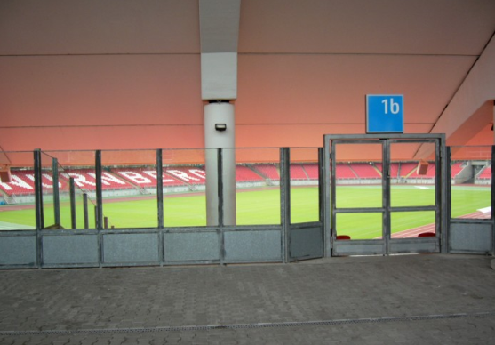
- In heutigen Grossstadien werden fast nur noch Sitzplätze eingebaut. Die beliebten Stehplätze, die „Stehkurven“, sind fast vollständig verschwunden, sehr zum Ärger der eingefleischten Fans, welche die gewohnte Atmosphäre vermissen.
- Die Sektoren sind nicht mehr mit Zäunen und Mauern, sondern mit bruchfesten Glas-Stahlwänden unterteilt.
- Drehkreuze mit elektronischer Erfassung des Tickets sind heute Standard.
- Eine lückenlose Videoüberwachung verschafft den Ordnungskräften jederzeit Übersicht und ermöglicht die Identifikation von Unruhestiftern.
Abb. 7 Sektorenunterteilung durch Glas-Stahlwände

Das „Stade de Suisse“
Im Jahr 2005 ist das Stade de Suisse Wankdorf Bern, wie der offizielle Name lautet, fertiggestellt worden. Es bietet Platz für 31‘120 Personen und ist von der UEFA als Elitestadion eingestuft worden. 2009 hat man auf Wunsch der Fans in einem kleinen Bereich die Sitzplätze abmontiert und wieder Stehplätze geschaffen.
Das Stadion ist mit modernster Überwachungstechnik ausgerüstet. An allen Ein- und Ausgängen sind Fixkameras installiert. Dazu kommen 22 bewegliche Kameras mit 32-fachem Zoom, die auf über 100m gestochen scharfe Aufnahmen liefern. In einem zentralen Überwachungsraum können schnell Konflikte erkannt und von den Sicherheitskräften unter Kontrolle gebracht werden. Die Videoaufnahmen liefern zudem für die Strafverfolgung wertvolles Beweismaterial.

Hooligan-Datenbank
Um Gewalttäter von Sportveranstaltungen fernzuhalten, ist das Führen einer Datenbank mit der Erfassung aller aktenkundig gewordenen Hooligans unabdingbar. Fast jedes europäische Land mit einem Hooliganproblem unterhält eine spezielle Stelle zur Bekämpfung des Hooliganismus. Im folgenden einige Beispiele:
- England: die United Kingdom Football Policing Unit (1989)
- Deutschland: die Zentrale Informationsstelle Sporteinsätze ZIS (1991)
- Schweiz: die Sektion Hooliganismus des Bundesamtes für Polizei, Datenbank HOOGAN (2007)

Fanprojekte
Die massiven Ausschreitungen mit deutlich zunehmender Gewalt in den Jahren zwischen 1980 und 2000 erforderten ein Einschreiten an verschiedenen Fronten. Es wurde deutlich, dass rein repressive Massnahmen die Gewalt lediglich aus den Stadien entfernten, aber das Problem nicht lösten. Vandalismus und Gewaltakte fanden zunehmend ausserhalb der Stadien statt. Präventive Fanarbeit drängte sich auf, mit dem Ansatz, nicht mehr nur über die Fans, sondern mit ihnen zu reden.
In Deutschland entstanden die ersten Fanprojekte 1981, im Jahre 2007 waren es schon 33 Projekte, die meistens rund um die grossen Vereine der Bundesliga organisiert wurden. Bis zu 4 Fanbetreuer arbeiten vollzeitlich in einem Projekt.
Inhaltlich und auch qualitativ sind die Projekte sehr verschieden. Die folgende Auflistung versucht anzudeuten, was man sich unter der Arbeit eines Fanbetreuers vorzustellen hat:
- Begleitung zu Heim- und Auswärtsspielen
- Besuche an Treffpunkten
- Förderung regelmässiger Beziehungen zum betreffenden Verein
- Massnahmen im Rahmen von Streetwork wie Beratung bei Schulden, Problemen in der Familie
- Schaffung von Freizeitangeboten wie z.B. Sporttreffs, Arbeitslosentreffs, Diskussionsveranstaltungen, Filmprogramme
- Durchführung sonstiger sport-, erlebnis- und freizeitpädagogischer Massnahmen (z.B. Fussballturniere)
- Herausgabe eigener Fan-Magazine
- Öffentlichkeitsarbeit z. B. durch Information der Medien

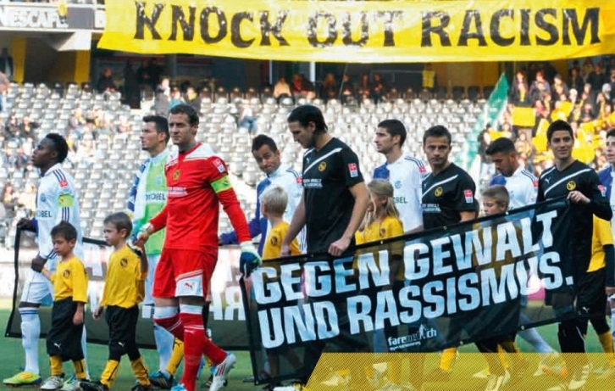
Fanarbeit Bern vom BSC Young Boys:
Das Projekt „2. Chance“
Das Integrationsprojekt «2. Chance» gibt Fans mit einem laufenden Stadionverbot die Möglichkeit, mit einem «Götti» oder einer «Gotte» Heimspiele des BSC YB zu besuchen und sich zu bewähren. Bei einer erfolgreichen Teilnahme kann dies zu einer vorzeitigen Aufhebung des Verbots führen. Ein Gremium, bestehend aus Fanvertretern und der Fanarbeit Bern, prüft den Antrag um Aufnahme ins Projekt. Die Fanarbeitenden führen anschliessend ein persönliches Gespräch mit dem antragstellenden Fan und dessen «Götti» oder «Gotte». 2011 nahmen sieben Personen mit Stadionverbot teil und schlossen die Projektphase erfolgreich ab. Bei fünf Personen konnte das Stadionverbot vorzeitig aufgehoben werden.
Abb. 8: Ein Anti-Rassismus-Projekt der Organisation „Fanarbeit Bern“

Die Arbeit eines Fanbetreuers gleicht einer Gratwanderung. Er muss einerseits gute Kontakte zur Fanszene pflegen. Die überwiegende Mehrzahl der Fans, auch ein nicht unbeträchtlicher Teil der Hooligans hat zu ihnen Vertrauen. Die Fan-Projekt-Mitarbeiter sind eine wichtige Verbindung zwischen Fan und Politik, Polizei und Medien.
Anderseits muss ein Fanbetreuer auch eine klare Distanz beim Auftreten nonkonformen Verhaltens zeigen. Es wird erwartet, dass er Ansätze von Vandalismus und Gewalt in der Fangruppe erkennt und konsequent dagegen einschreitet. Dies gelingt nicht immer. Die Polizei wirft denn auch den Fanbeauftragten oft vor, sie würden zu stark die Seite der Fans vertreten und kriminelle Akte einzelner Hooligans verharmlosen.
Trotz dieser durchzogenen Bilanz erhalten die Fanprojekte nicht nur von den Sozialwissenschaftlern, sondern auch von offiziellen Stellen viel Lob. Man ist sich einig, dass gut geführte Projekte eine der wirksamsten Massnahmen gegen Hooliganismus darstellen, weil sie das gesellschaftliche Problem an der Wurzel behandeln.

Hooliganismus in verschiedenen Ländern

England
England gilt als Land der Hooligans. Jahrzehntelang randalisierten sie im eigenen Land und waren gefürchtete Fussballfans im Ausland. Die WM 1998 in Frankreich stellte einen absoluten Tiefpunkt dar. Die Krawalle englischer Fans überschatteten den Fussball mit den düstersten Bildern. Auch zwei Jahre später, an der Europameisterschaft in Holland und Belgien, tauchten in den Medien mit grosser Regelmässigkeit die gleichen erschreckenden Bilder auf.
Heute ist England ein Vorzeigeland in der Bekämpfung des Hooliganismus. Grund dafür ist der „football disorder act“, den die Regierung unter Premierminister Tony Blair im Jahr 2000 verabschiedet hat. Als erstes Land reagierte England auf Gesetzesebene gegen die zunehmende Gewalt an Fussballspielen. Es wurden Meldeauflagen verhängt und Stadionverbote verhängt. England ist eines der wenigen Länder, in denen die Richter ein lebenslanges Stadionverbot aussprechen können. Vor Ort beobachten Football Intelligence Officers, uniformierte Polizisten, und Spotters, Fahnder in Zivil, die Fanszene.
Vereinen, die durch regelmässige Randale auffielen, wurde von der Polizei die Schliessung angedroht. Die Vereinsleitung griff zur Notbremse: Tickets wurden nur noch an Clubmitglieder verkauft, gegen Vorlage von 2 Fotos, des Personalausweises und der Wohnsitzbestätigung des Vermieters. Die Massnahmen hatten Erfolg. Die meisten Hooligans wollten ihre Personalien nicht angeben und blieben den Stadien fern, die Zahl der Festnahmen sank dramatisch.

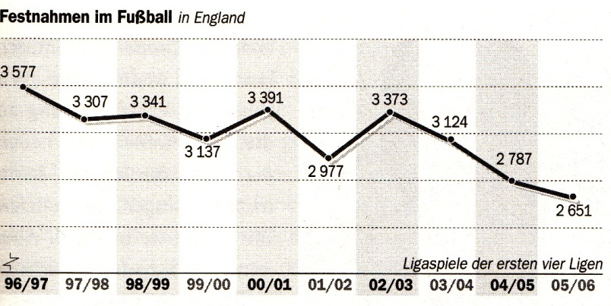
Abb. 9: Der Rückgang der Festnahmen an Fussballspielen in England

Englands Null-Toleranz-Politik beinhaltete folgende Massnahmen:Abb. 9

Alkoholverbot
In den obersten 4 Profi-Ligen herrscht absolutes Alkoholverbot, und zwar nicht nur im Stadion, sondern schon im Bus oder Zug dorthin.

Nummerierte Sitzplätze statt Stehplätze
Sitzplätze verhindern eine Zusammenrottung von Hooligans. Es kann sich auch niemand mehr in der Menge verstecken. Wer sich beispielsweise während eines Spiels von seinem Sitz erhebt, wird von den Ordnern zurechtgewiesen. Unbelehrbaren Sündern wird eine Stadionsperre ausgesprochen.

Überwachungskameras
Die modernen Kameras garantieren eine lückenlose Überwachung der Sitzplatztribünen und dokumentieren im Fall einer Strafverfolgung jegliche Ausschreitung.

Verteuerung der Eintrittspreise
Die Modernisierung der Stadien führte zu höheren Eintrittspreisen, weil Sitzplätze mehr Raum beanspruchen als Stehplätze und die meisten Clubs deshalb weniger Tickets verkaufen konnten. Damit fand aber auch eine soziale Veränderung des Publikums statt. Der klassische Fussballfan aus dem Arbeitermilieu wich zusehends einem bürgerlichen Mittelstandspublikum. Die hohen Eintrittspreise hielten viele Hooligans von den Stadien fern, was wiederum jene in die Stadien zurückführte, die sich vorher aus Angst vor gewalttätigen Ausschreitungen kaum mehr an ein Fussballspiel getrauten. Unter den Stadionbesuchern ist heute in England eine wachsende Zahl an Frauen und Kindern festzustellen.

Verhinderung von „Gewalt-Tourismus“
Auch dem Export des Hooliganismus in andere Länder begegnete England erfolgreich. An der WM 2006 in Deutschland wurden 3800 englischen Hooligans die Reisepässe eingezogen, sie durften nicht einmal in die Ferien fahren. Bis auf wenige Ausnahmen blieben die englischen Fans unbemerkt.

Förderung von sozialen Projekten
Die Erfolge sind nicht allein auf die repressiven Massnahmen zurückzuführen. Aus Angst vor Strafen investierten die Vereine Millionen in präventive soziale Projekte. Unter anderem besuchte der dunkelhäutige Stürmer Thierry Henry vom FC Arsenal in London in einem Anti-Rassismus-Projekt mehrere Schulen und diskutierte mit Kindern und Jugendlichen über seine Erfahrungen mit Rassismus.
Die Fanarbeit wurde ausgebaut. Professionelle Fanarbeiter sind in den Clublokalen der Fans als Sozialarbeiter tätig, meist in Belangen, die nicht direkt mit Fussball in Verbindung stehen, wie Job- oder Wohnungssuche. Sie kennen die Szene aber bestens und sind bei Länderspielen oft die Verbindung zur örtlichen Polizei.

Italien
Die italienischen Ultras sind weit über die Landesgrenzen hinaus bekannt. Die Schlagzeilen dokumentierten bis vor kurzem mit erschreckender Regelmässigkeit, dass auch Italien ein gravierendes Problem mit gewalttätigen Fans hat. Eine Verschärfung der Sicherheitsvorkehrungen in den Stadien brachte nur mässigen Erfolg. Erst als 2007 bei Ausschreitungen in Catania der Polizist Filippo Raciti von einem 17-Jährigen erschlagen wurde, sah sich der Staat zum Handeln gezwungen.

Der Fanausweis
Ab 2010 wurde für die drei obersten Spielligen der Fanausweis eingeführt. Wer heute in seinem Verein eine Dauerkarte erwerben oder bei Auswärtsspielen im Gästeblock sein will, muss beim Club mit Angabe seiner Personalien einen Antrag stellen. Die Daten werden an die zuständige Polizeistelle weitergeleitet, wo überprüft wird, ob der Antragsteller ein Stadionverbot hat oder an Sportveranstaltungen straffällig geworden ist. Liegt nichts vor, wird der Ausweis ausgestellt – was in Italien gut ein paar Monate dauern kann.
Die Fans laufen Sturm gegen diesen Ausweis, den sie als Dauerüberwachung durch den Staat empfinden. Nur: Seit seiner Einführung hat es 81 Prozent weniger verletzte Polizisten und 58 Prozent weniger verletzte Fans gegeben.

Die Schweiz – Das Hooligan-Konkordat
Die bekanntesten Hooligan-Gruppen in der Schweiz sind die „Bande Basel“ vom FC Basel, die „Hardturm-Front“ von GC Zürich und die „City Boys“ vom FC Zürich. Eine Gruppe besteht im Durchschnitt aus 30 bis 50 Mitgliedern. Diese klassischen Gruppierungen bereiten heute der Polizei oft weniger Probleme, da viele Exponenten bekannt und mit Stadionverboten belegt sind. Die schweren Ausschreitungen, die die Schweiz in den letzten Jahren im Fussball erlebt hat, gehen immer häufiger von den Ultra-Fans, speziell vom neuen Typ des Hooltras, dieser drei grossen Vereine aus.

„Die Schande von Zürich“
Dass die Schweiz noch weit davon entfernt ist, das Hooligan-Problem gelöst zu haben, zeigte das Spiel zwischen dem Zürcher Grasshoppers Club (GC) und dem Fussball Club Zürich (FCZ) am 2. Oktober 2011 im Letzigrund-Stadion, das als „Schande von Zürich“ in die Geschichte eingegangen ist. Zuerst verbrannten die GC-Fans in ihrem Sektor provokativ Fahnen des FCZ. Darauf stürmten FCZ-Fans von der Südkurve durch die neutrale Osttribüne und warfen eine Leuchtpetarde. Es kam zu wüsten Schlägereien. Der Schiedsrichter musste das Spiel schliesslich in der 78. Minute abbrechen.

Die Konferenz der Kantonalen Justiz- und Polizeidirektorinnen und –direktoren (KKJPD) verabschiedete am 15. November 2007 das „Konkordat über Massnahmen gegen Gewalt anlässlich von Sportveranstaltungen“. Das Konkordat definierte in allen Kantonen einheitliche Präventivmassnahmen wie Rayonverbote, Meldeauflagen und Polizeigewahrsam.
Die Sektion Hooliganismus des Bundesamtes für Polizei (Fedpol) unterhält seit 2007 das elektronische Informationssystem HOOGAN. In diese Hooligan-Datenbank wird aufgenommen, wer sich an in- und ausländischen Sportveranstaltungen gewalttätig verhalten hat. Geahndet werden unter anderem folgende Vergehen:

- Körperverletzung
- Abbrennen von Pyrotechnik
- rechtsradikale oder rassistische Handlungen
- Land- und Hausfriedensbruch
- Diebstahl
- Vandalismus

Die Datenbank HOOGAN ermöglicht die Durchsetzung folgender Massnahmen:

Rayonverbot und Stadionverbot
Das Rayonverbot ist eine lokal beschränkte Massnahme und wird von der lokalen Polizeibehörde verhängt. Registrierte Fans dürfen in einem bestimmten Gebiet weder das Stadion betreten noch andere „Hotspots“ wie den Bahnhof oder den Stadtkern aufsuchen. Seit der Revision des Konkordats 2012 ist es auch möglich, Rayonverbote für die ganze Schweiz auszusprechen.
Damit einem Hooligan verunmöglicht wird, in ein anderes Stadion auszuweichen, kann von den Clubs und Verbänden ein Stadionverbot ausgesprochen werden. Es gilt schweizweit, betrifft aber nicht das Stadionumfeld wie ein Rayonverbot.
Je nach Schwere der Gewalttaten können Stadionverbote für 1-3 Jahre ausgesprochen werden. Seit 2012 gelten die Stadionverbote nun bis in die 5. Liga. Vorher betrafen sie nur die Super League, Challenge League und den Schweizer Cup. Zudem dürfen Fussballhooligans, die mit einem Stadionverbot belegt sind, künftig auch kein Eishockeystadion mehr betreten und umgekehrt. Beide Erweiterungen wollen der Tatsache begegnen, dass Hooligans wegen der rigorosen Sicherheitsvorkehrungen in den obersten Spielklassen in die unteren Ligen auswichen oder plötzlich an Eishockeyspielen auftauchten.

Meldeauflage
Der Fan muss sich vor dem Spiel bei der Polizei melden, so dass er nicht gleichzeitig ans Spiel kann.

Der Polizeigewahrsam
Die Polizei nimmt einen Hooligan vorsorglich in Gewahrsam. Der 24-stündige Gewahrsam ist die härteste Massnahme, welche das Gesetz vorsieht.

Ausreisesperre für registrierte Hooligans
Ein bewährtes Mittel, um dem Krawalltourismus in andere Länder zu begegnen, ist die Ausreisesperre. Sie wird vom Bundesamt für Polizei (fedpol) verhängt. Die betreffende Person muss z.B. für die Dauer einer Fussball-Europameisterschaft den Reisepass bei der lokalen Polizeibehörde hinterlegen.

Im Januar 2016 waren in der Datenbank HOOGAN 1585 Personen registriert. 70% stammen aus dem Fussball, 30% aus dem Eishockey.

Aufgabe:
Analysieren Sie, warum der Eishockeysport, wenn auch nicht im gleichen Ausmass, ebenfalls vom Hooliganismus betroffen ist.

2012 drängte sich eine Verschärfung des Konkordats auf. Diese Revision sah folgende Massnahmen vor:

- Bewilligungspflicht für Fussball (Super League)- und Eishockeyspiele (National League) der obersten Liga
- Kombiticket: für Gäste vorgeschriebene Anfahrt im Zug oder Bus
- Eingeschränkter Alkoholausschank: Bei Hochrisikospielen kann die Behörde, die die Bewilligung erteilt, Auflagen bezüglich Alkoholausschank machen oder auch ein generelles Alkoholverbot aussprechen.
- Ausweispflicht: Bei der Eingangskontrolle wird der Personalausweis jedes Besuchers auf einen Eintrag in der HOOGAN-Datenbank untersucht. Bis auf weiteres wird aber darauf verzichtet, dass sich Zuschauer ausweisen müssen. Ein systematischer Abgleich der Personendaten mit der HOOGAN-Datenbank erfolgt damit beim Eintritt in die Fansektoren im Moment nicht.
- Um Einzeltäter effizienter identifizieren zu können, werden auf den Anmarschwegen der Fans mobile Videoteams der Polizei eingesetzt. Die Swiss Football League als Organisatorin der Super League-Spiele und die Klubs intensivieren mit ihrem Projekt „Focus One“ die Überwachung mit eigenen Videoteams am Eingang und im Inneren der Sportarenen.

Ende 2016 waren 24 Kantone dieser Verschärfung des Hooligan-Konkordats beigetreten. Einzig die Kantone Basel-Stadt und Basel-Land hatten die Revision abgelehnt.

Wirkung der Massnahmen
Ein Eintrag in der HOOGAN-Datenbank bleibt für 3 Jahre bestehen, auch wenn sich der Betreffende keines weiteren Verfehlens schuldig gemacht hat. Aussagekräftiger ist deshalb die Anzahl der jährlichen Neueinträge. Diese Statistik zeigt, dass trotz der Verschärfung des Konkordats keine Abnahme der Straftaten zu verzeichnen ist.

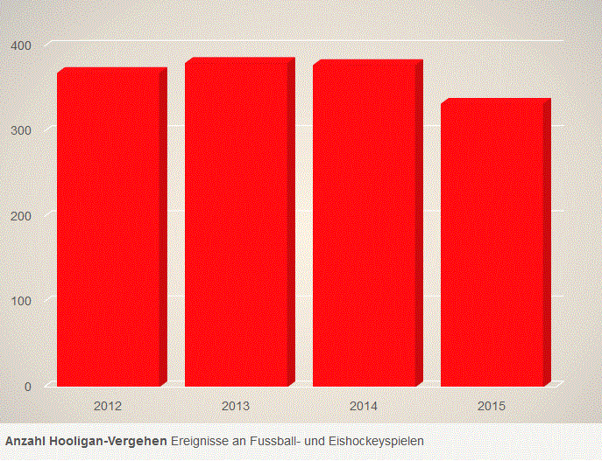

Abb. 10 Anzahl Hooligan-Vergehen an Fussball- und Eishockeyspielen von 2012-2015

Aufgabe:
- Diskutieren Sie die Gründe, wieso gerade Basel mit einer der bekanntesten Hooligan-Gruppierung der Revision des Konkordats nicht beigetreten ist.
- Trotz aller Massnahmen zeigt das Konkordat kaum Wirkung – vgl. dazu England (S. 15). Worin könnten die Gründe liegen?

Polen – EM 2012
In keinem anderen Land Europas gibt es so viele Hooligans. Es vergeht kein Wochenende, ohne dass es an Fussballspielen zu massiven Ausschreitungen kommt. Die polnischen Hooligans zeichnen sich durch eine enorme Gewalttätigkeit und Brutalität aus. Gegnerische Fans werden in Bussen und Zügen überfallen, es kommt zum Einsatz von Messern, Baseballschlägern und Äxten, ja sogar von Kampfhunden wird berichtet. Am schlimmsten sind die Auseinandersetzungen zwischen Fangruppen innerhalb der gleichen Stadt, wo mehrere Vereine spielen. Eine Abkürzung auf dem Nachhauseweg durch ein gegnerisches Quartier kann schnell tödlich enden.
Die Gründe für diese beispiellose Gewalt liegen unter anderem in der politischen Vergangenheit. Im Sozialismus wurden Fans von den Tribünen geholt, wenn sie die falschen Parolen riefen. Die lang unterdrückte Meinungsfreiheit wurde nach dem Fall des Sozialismus exzessiv ausgelebt. Auch der Hass auf die Polizei, die einstigen Ordnungshüter einer repressiven Staatsmacht, lässt sich dadurch erklären. Veraltete Stadien und das Fehlen jeglicher präventiver Massnahmen tragen das ihre zu den desolaten Zuständen bei.

Entsprechend skeptisch blickten Medien, Fussballfunktionäre und Politiker auf die Fussball-Europameisterschaft 2012, die in Polen und der Ukraine ausgerichtet wurde. Die Polizei warnte sogar die deutschen Hooligans vor jenen in Polen. "Im Unterschied zu den polnischen Hooligans sind die deutschen harmlos. Die Polen sind Schwerstkriminelle, die keine Gnade kennen. Man sollte sich nicht mit ihnen prügeln."
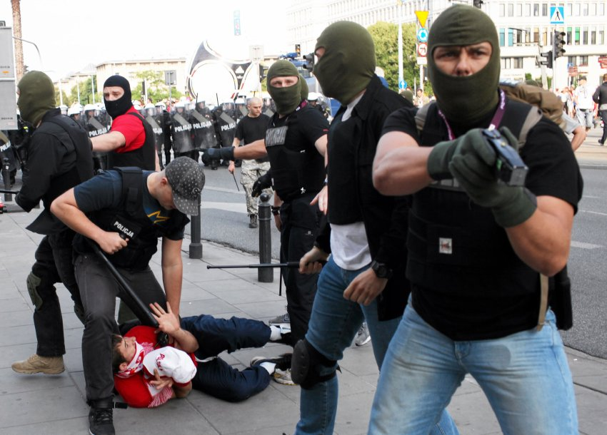
Zielscheibe der polnischen Hooligans waren neben den Deutschen, die das Erbe ihres nationalsozialistischen Wirkens im Zweiten Weltkrieg zu tragen haben, auch die Russen, die in der Erinnerung der Polen immer noch die verhasste kommunistische Diktatur verkörpern. Präventiv wurde gegen rund 1700 polnische Hooligans ein Stadionverbot verhängt. Zudem wurden die Schengen-Regeln für einen Monat außer Kraft gesetzt und wieder Grenzkontrollen eingeführt. Mit Hilfe einer internationalen Hooligan-Datenbank wurden gewaltbereite Fans schon an der Grenze abgefangen. Polizei und Sondereinheiten kontrollierten an den Spieltagen im Umkreis der Austragungsorte Autofahrer und Passanten, bekannte Randalierer wurden sofort in Einsatzwagen abgeführt.
Abb. 11 Sondereinheiten der polnischen Polizei im Einsatz
Beim Hochrisikospiel zwischen Polen und Russland – unglücklicherweise noch am russischen Nationalfeiertag - kam es in Warschau trotz eines gewaltigen Polizeiaufgebots zu wüsten Keilereien zwischen den Fangruppen. Die Bilanz: 20 Verletzte, fast 200 Festnahmen. Trotz dieses traurigen Auftakts kam es im Verlauf der EM zu keinen weiteren Krawallen. Das umfassende Sicherheitsdispositiv zeigte sich der gigantischen Herausforderung gewachsen.

Frankreich – EM 2016

Gewaltexzesse rund um Fussballveranstaltungen waren in den letzten Jahren selten geworden, doch der Schein trügte. Wer geglaubt hatte, Hooliganismus sei ein Phänomen der 80-er und 90-er Jahre, wurde eines Besseren belehrt. Zu reden gaben insbesondere die Ausschreitungen am Spiel Russland – England in Marseille:

„Rohe Gewalt herrscht im Kneipenviertel im alten Hafen von Marseille. Die Partie zwischen England und Russland, von den Organisatoren im Vorfeld als Hochsicherheitsspiel eingestuft, von Experten als fußballerischer Leckerbissen, ist geprägt von einer nie dagewesenen Brutalität unter den Anhängern beider Teams.
Jagdszenen und Straßenschlachten tausender Hooligans in Marseille. 1600 Polizisten bekamen die Situation in den engen Gassen der Altstadt nicht in den Griff, zu unübersichtlich war die Lage. Hatte die Polizei einen Brandherd gelöscht, brach an einer anderen Ecke ein neuer aus.“

Doch warum wird gerade Frankreich wieder zur Bühne des hässlichen Gesichts des Fussballs? Ein deutscher Polizist und Experte für Fussballgewalt erklärte es damit, dass die EM in Frankreich für die Hooligans die letzte Chance sei, sich wieder mal in Szene zu setzen:
„Bei der WM 2018 in Russland wird es - aus seiner Sicht - kaum Zusammenstöße von Hooligans geben. Dafür seien die russischen Sicherheitsbehörden zu rigide und die harten Gesetze im Land zu abschreckend.Zwei Jahre später findet die EM über ganz Europa verteilt statt, da gibt es kaum eine Möglichkeit, sich wirklich mit anderen Hooligans zu treffen und zu messen. Die WM in Katar wird wohl das massivste Sicherheitsereignis der Neuzeit, der Staat und der katarische Verband werden alles daran setzen, dass dieses umstrittene Turnier zu einem medialen Freudenereignis wird“
...
"Deshalb ist Frankreich ein perfektes Turnier für die Hooligans. Alle Spielorte sind eng beieinander, viele Städte sind sehr verschachtelt, haben kleine Gassen. Zudem sind die Grenzen offen und selbst wenn mal einer verhaftet wird, bekommt er am Ende in Europa nur geringe Strafen für Prügeleien auf der Straße"
...
"Was den Kollegen aktuell die Arbeit zudem erschwert: Die Hooligans nutzen die Terror-Problematik massiv aus", sagt der Polizist. In vielen Spielorten konzentriert sich die Polizei tatsächlich primär auf Bahnhöfe, Flughäfen, auf große öffentliche Plätze wie die Fan-Zonen.

Die Kerngruppe von 150 russischen Hooligans, die in Marseille ganz offensichtlich die Schlägereien initiierten, war nicht nur äusserst gut trainiert, sondern auch sehr gut organisiert und – im Unterschied zu den Engländern – nicht alkoholisiert. Ihre Angriffe waren systematisch geplant und äusserst schnell durchgeführt. Für viele Beobachter der Ausschreitungen in Marseille war es äusserst ärgerlich, dass es zwar Dutzende von Verhaftungen und auch Verurteilungen gab, aber kein einziger russischer Hooligan festgenommen werden konnte.

Das Auftreten vieler aggressiver Fangruppierungen zeigt einen erstarkenden Nationalismus. Die fremdenfeindlichen Tendenzen in weiten Teilen Europas haben den Boden bereitet für rechtsgerichtete Fan-Kultur.
Auch die russischen Hooligans sind stramm nationalistisch eingestellt, mit Verbindungen in die Politik. So ist es nicht verwunderlich, dass ihr Auftreten in den staatlich gelenkten Medien in Russland ganz anders bewertet wird als in Europa. Die Nachrichtenagentur Ria Nowosti veröffentlichte einen Kommentar, der die Täter nicht nur in Schutz nahm, sondern die Gewalt noch adelte. "Wenn russische Fans andere Fans zusammenschlagen, und die europäische Polizei Angst hat, sich ihnen in den Weg zu stellen, dann empfinde ich wenn schon nicht Stolz auf die Russen, so doch Befriedigung."

„Ich verstehe wirklich nicht, wie 200 von unseren Fans mehrere tausend Engländer zusammenschlagen konnten,“ bemerkte spöttisch der russische Staatspräsident Wladimir Putin an einem Wirtschaftsforum in St. Petersburg ... unter dem Gelächter und dem Applaus seiner Zuhörer.

Quellenverzeichnis

Literatur
- Blaschke, R.: Im Schatten des Spiels. Göttingen 2007
- Buford, B.: Geil auf Gewalt. Carl Hanser Verlag München Wien 1992
- Giurgi, P.: Gewalt bei Sportereignissen. Tectum Verlag Marburg 2008
- Meier, I.-F.: Hooliganismus in Deutschland. Verlag für Wissenschaft und Forschung Berlin 2001
- Pilz, G.-A. u.a.: Wandlungen des Zuschauerverhaltens im Profifussball. Schriftenreihe des Bundesinstituts für Sportwissenschaft, Band 114. Schorndorf 2006

Abbildungen
- Titelbild: http://www.spiegel.de/panorama/justiz/em-2012-polnische-hooligans-randalieren-in-warschau-gegen-russen-a-838504.html (5.12.2012)

- Abb. 1: http://de.wikipedia.org/wiki/Katastrophe_von_Heysel (5.12.2012)
- Abb.2: Blaschke 2007, 157
- Abb. 3: Grafik nach Granovetter in: Meyer 2001, 32
- Abb. 4: http://de.wikipedia.org/wiki/Ultra-Bewegung (5.12.2012)
- Abb. 5: http://www.wz-newsline.de/home/sport/fussball/bundesliga/schwere-zeiten-in-der-pfalz-fck-profis-am-pranger-1.960320 (5.12.2012)
- Abb. 6: Pilz 2006, 218
- Abb. 7: http://www.metall-koch.de/cms/index.php?lan=1&y=15&x=22
- Abb. 8: http://www.fanarbeit-bern.ch/dok/jahresbericht_fanarbeit_2011.pdf (5.12.2012)
- Abb. 9: Blaschke 2007, 161
- Abb. 10: http://www.spiegel.de/panorama/justiz/em-2012-polnische-hooligans-randalieren-in-warschau-gegen-russen-a-838504.html (5.12.2012)

Giurgi 2008, 15
http://de.wikipedia.org/wiki/Katastrophe_von_Heysel
http://www.spiegel.de/spiegel/print/d-13513612.html
Meyer 2001, 38
Meyer 2001, 39
Meyer 2001, 41
Meyer 2001, 42
Meyer 2001, 46
Meyer 2001, 49
Meyer 2001, 53
Meyer 2001, 33
Meyer 2001, 31-36
Meyer 2001, 22
http://de.wikipedia.org/wiki/Daniel_Nivel
Meyer 2001, 61
Meyer 2001, 62
Giurgi 2008, 35
Buford 1992, 95-96
Meyer 2001, 59-64
Meyer 2001, 71
Meyer 2001, 72
Giurgi 2008, 33
Giurgi 2008, 31
Giurgi 2008, 66
Spiegel 48/1982 in: Meyer 2001, 75
Meyer 2001, 76
Giurgi 2008, 48
FIFA: Fédération Internationale de Football Association, der Weltfussballverband
UEFA: Union of European Football Associations, der europäische Fussballverband
Pilz u.a. 2006, 14
Pilz u.a. 2006, 13
Pilz u.a. 2006, 13 und Giurgi 2008, 54
Blaschke 2007, 71ff
Neidhardt in: Pilz 2006, 219f
http://de.wikipedia.org/wiki/Stade_de_Suisse und http://www.securiton.com/de/ch/anwendungen/oeffentlicher-sektor/stadion.html (5.12.2012)
http://www.fanarbeit-bern.ch/dok/jahresbericht_fanarbeit_2011.pdf (5.12.2012)
Blaschke 2007, 53-62 und Gunter A. Pilz, Was leisten Fanprojekte? 2000, http://www.sgbviii.de/S24.html (5.12.2012)
http://www.faz.net/aktuell/sport/fussball/england-befreit-vom-hooligan-terror-11527256.html (5.12.2012)
Blaschke 2007, 159-164 und http://www.cafebabel.de/article/17291/englische-hooligans-eine-aussterbende-art.html (5.12.2012)
http://www.faz.net/aktuell/sport/fussball/italien-der-glaeserne-fan-11527260.html (5.12.2012)
Giurgi 2008, 35
http://www.nzz.ch/nachrichten/sport/aktuell/schande_von_zuerich-1.12781987 (5.12.2012)
http://de.wikipedia.org/wiki/Stadionverbot und http://www.blick.ch/news/schweiz/eishockey-verbot-fuer-fussball-hooligans-id53869.html
http://www.fedpol.admin.ch/content/fedpol/de/home/themen/sicherheit/hooliganismus.html
http://www.fedpol.admin.ch/content/fedpol/de/home/dokumentation/medieninformationen/2012/2012-07-31.html
https://cms3-sz.backslash.ch/documents/B_Hooligan_Konkordat.pdf
http://www.srf.ch/news/schweiz/so-soll-das-hooligan-konkordat-einheitlich-umgesetzt-werden
https://www.kkjpd.ch/de/themen/hooliganismus
http://www.srf.ch/news/schweiz/so-soll-das-hooligan-konkordat-einheitlich-umgesetzt-werden
Pilz 2006, 199
Blaschke 2007, 203
http://www.rp-online.de/panorama/ausland/wir-jagen-die-deutschen-aus-unserem-land-1.2844629 (5.12.2012)
http://www.focus.de/sport/fussball/em-2012/tid-26135/gewalt-bei-fussball-em-in-warschau-polnische-hooligans-attackieren-russische-fans_aid_766283.html (5.12.2012)
https://www.welt.de/sport/article156150890/Vier-Stunden-vorher-pruegelte-dieser-Hooligan-einen-Englaender-halbtot.html
http://www.spiegel.de/sport/fussball/marseille-warum-hooligans-jetzt-zuschlagen-a-1097175.html
Schweiz am Sonntag, 10.7.2016, 37f
http://www.spiegel.de/politik/ausland/em-2016-russland-zu-hooligan-krawallen-europa-soll-in-der-hoelle-schmoren-a-1097995.html
http://www.tagesanzeiger.ch/em2016/news/putin-verspottet-englische-hooligans/story/20792352

